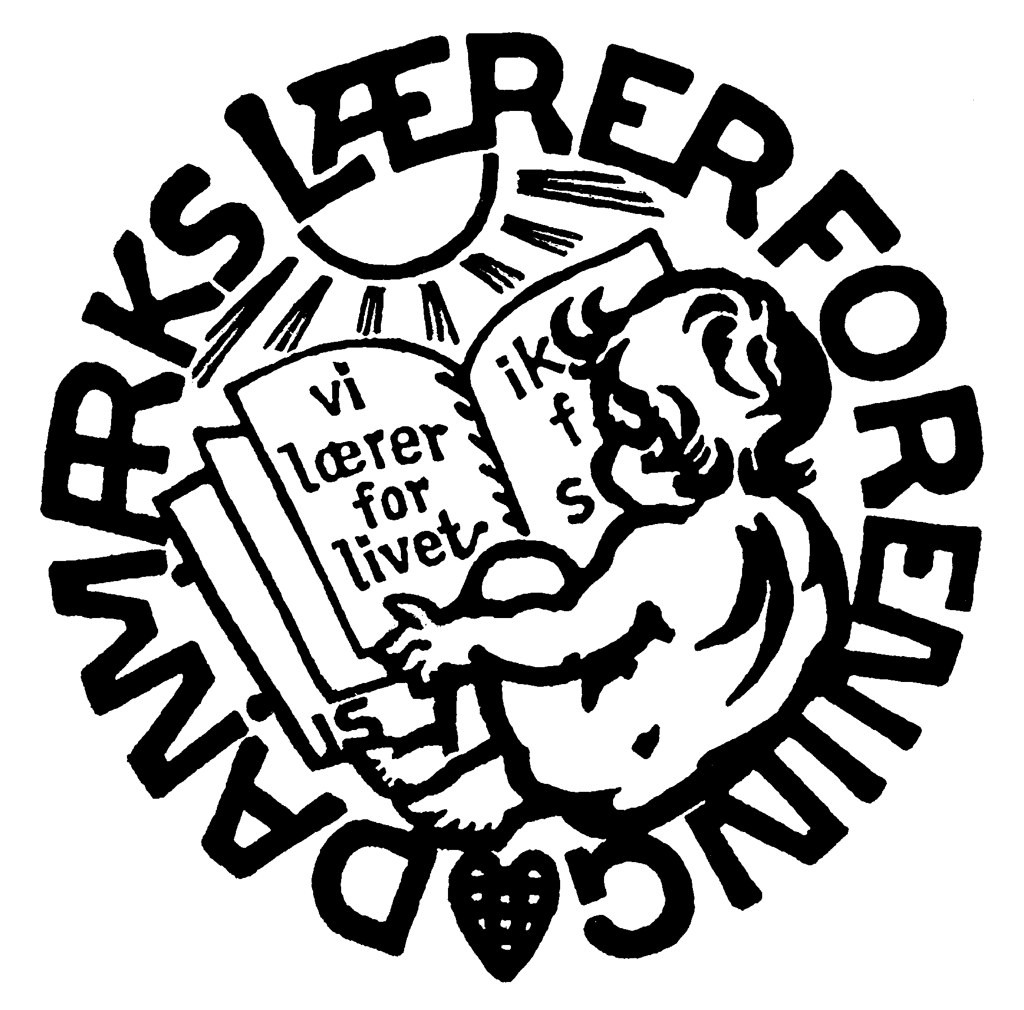Himmerlands Lærerkreds, kreds 152, Løgstørvej 14 A, 9600 Aars

tlf. 9862-5001/ 152@dlf.org / www.kreds152.dk

marts 2023

Himmerlands Lærerkreds inviterer til:

**Medlemsmøde om OK 24**

**tirsdag den 9. maj 2023 kl. 17.00**

**på Kimbrer Kroen, Markedsvej 8 i Aars,**

**spisning og socialt samvær kl. 19**

Morten Refskov, formand for DLF’s overenskomstudvalg, opridser det politiske og økonomiske bagtæppe for de kommende overenskomstforhandlinger i 2024 samt processen hen mod forhandlingernes begyndelse.



Da arrangementet er med spisning, er tilmelding nødvendig. Tilmelding kan foregå samlet via TR eller individuelt.

**Tilmelding** via mail [152@dlf.org](mailto:152@dlf.org) eller tlf. 98625001 **senest torsdag den 13. april 2023.**